На допомогу вихователям
РЕКОМЕНДАЦІЇ
Всі навколо радіють літу. Природа буяє різнобарвними фарбами, сонечко пригріває, день довгий, ніч коротка. Діти та дорослі із насолодою відчувають різноманітність запахів, звуків, буяння зелені та квітів.
Влітку батьки мають організовувати прогулянки з дітьми в ліс, на поле, заохочувати до праці в городі, квітнику. Це буде сприяти спілкуванню дитини з природою, дасть змогу малому розрізняти рослини, дерева, кущі. Діти навчаться розрізняти жуків, метеликів, мурашок, бджіл, джмелів, розуміти, яка користь від них, а які комахи шкідливі.
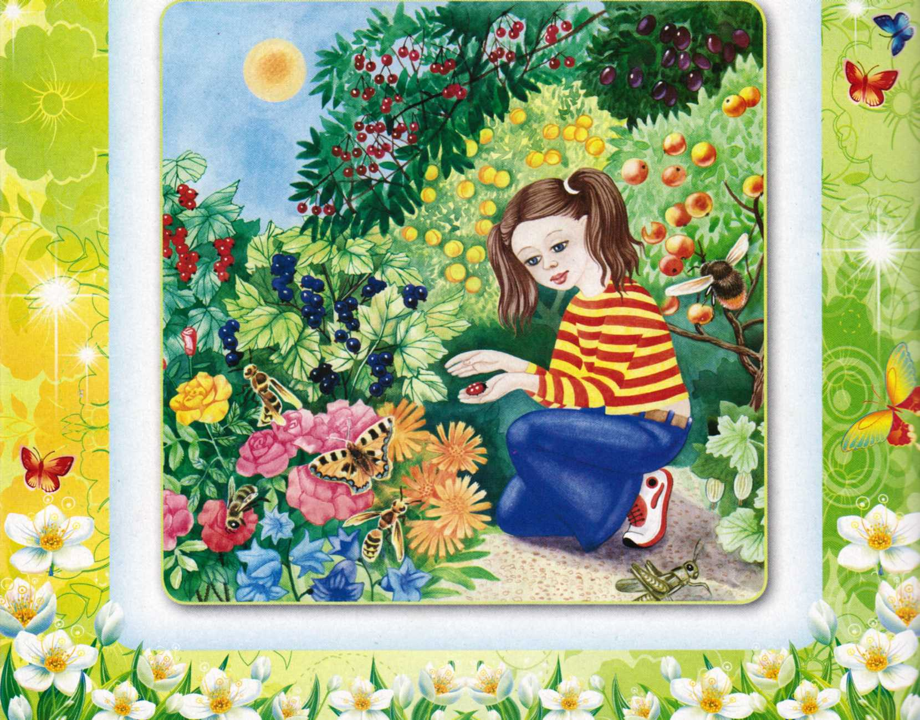
Всі ці прогулянки сприятимуть всебічному розвитку дитини, збагачуватимуть його кругозір, зміцнять здоров'я, принесуть радість від спілкування з батьками.

